Группа FPW-57
автор:
Ширяев Константин
Викторович

Дипломная работа
на тему:
«Разработка электронной сервисной книжки для автомобилей «Мой Силант»»

В процессе выполнения дипломной работы были реализованы следующие задачи:

1. Описания базы данных были перенесены в форму кода Django-models. В файл My_Silant/silant/models.py
2. При помощи настроек админ-панели Django были созданы три группы с различными правами доступа к содержимому сервиса: Client, Servis, Manager.

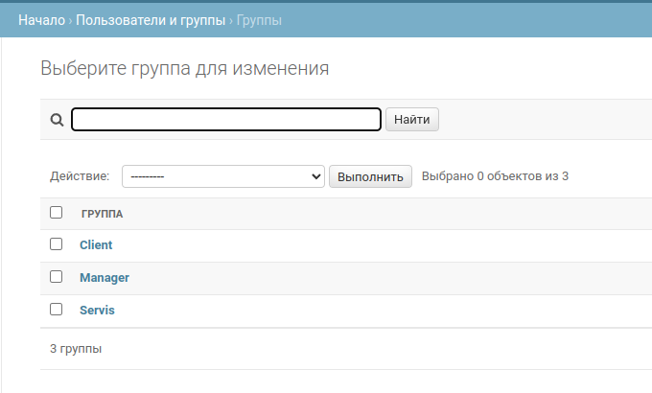
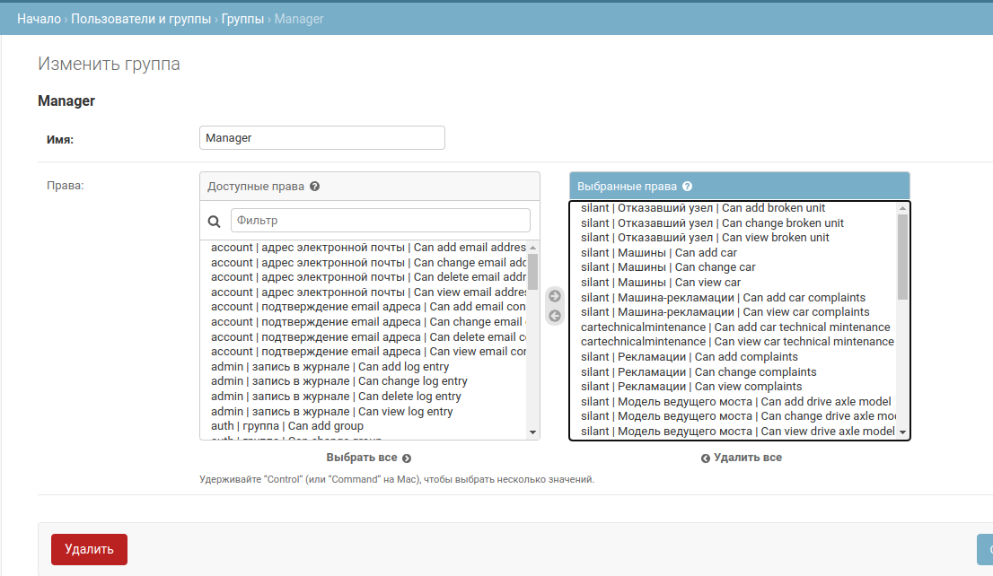
Каждой группе были даны соответствующие права через представления.

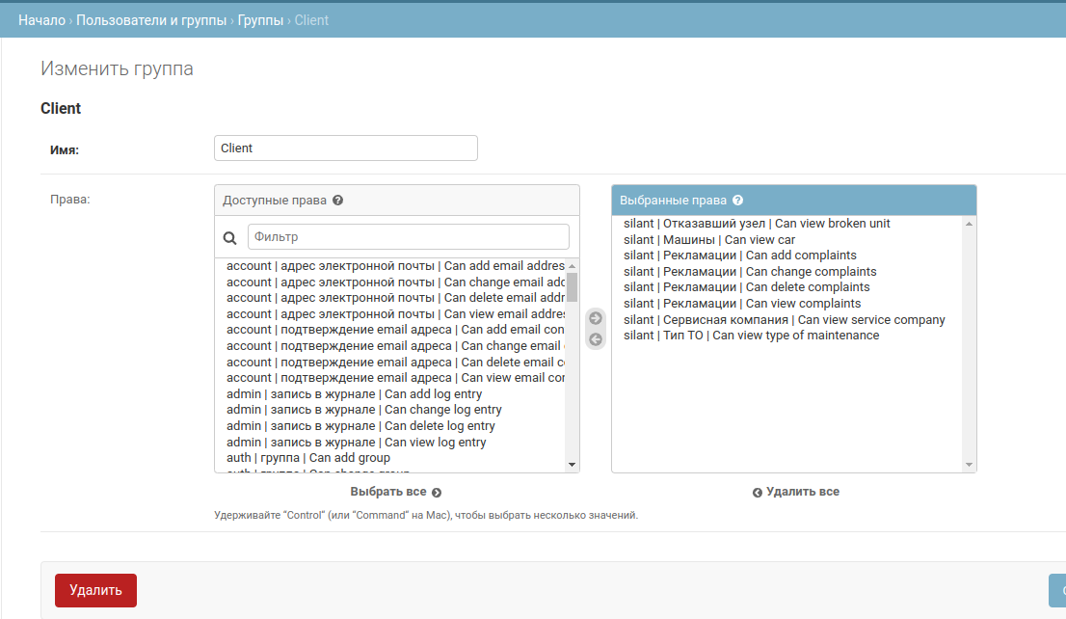
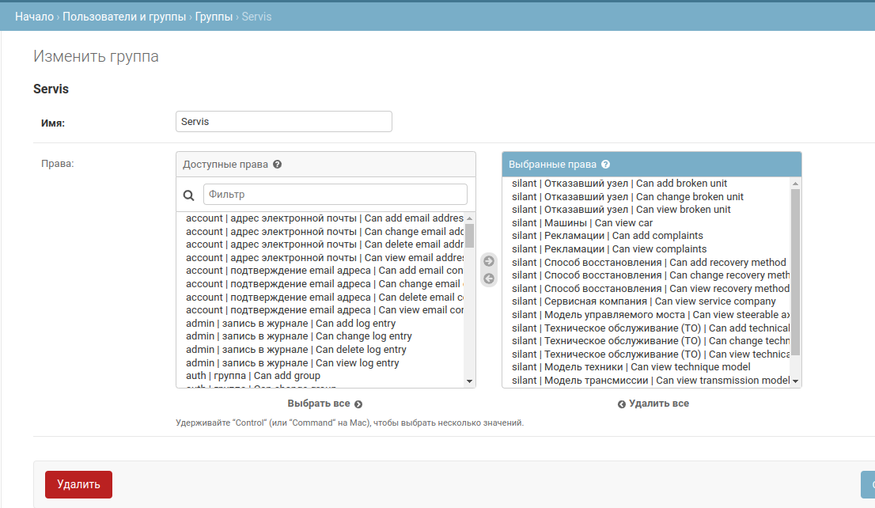

3. Были созданы страницы сервиса с данными из БД в табличном виде:
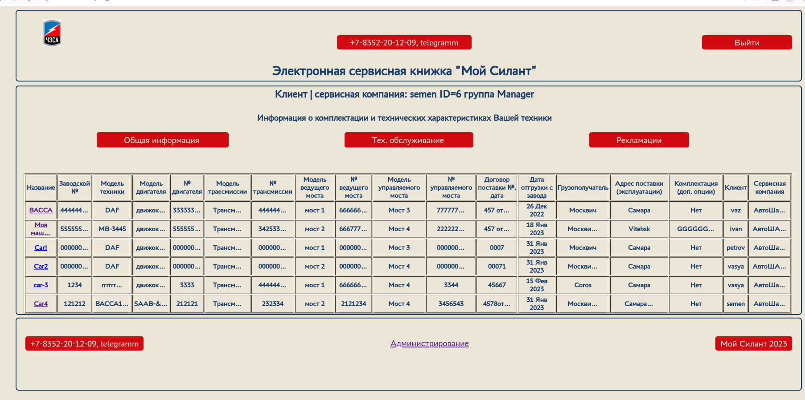
4. Для каждой таблицы была предусмотрена фильтрация:

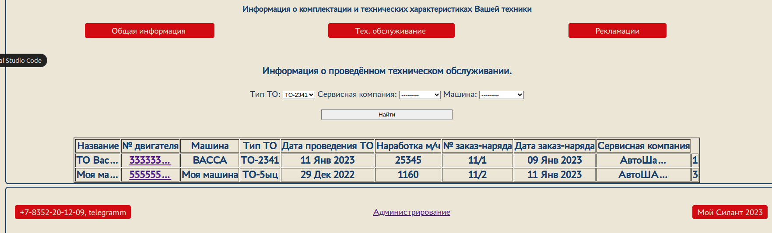
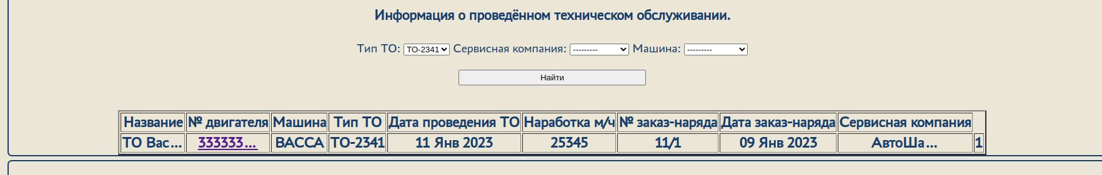
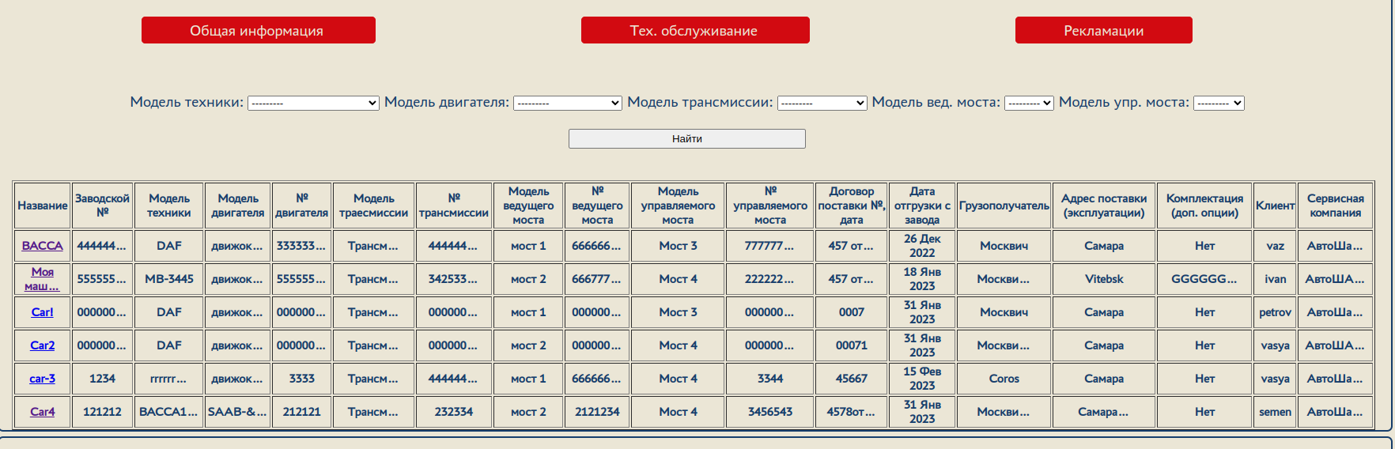
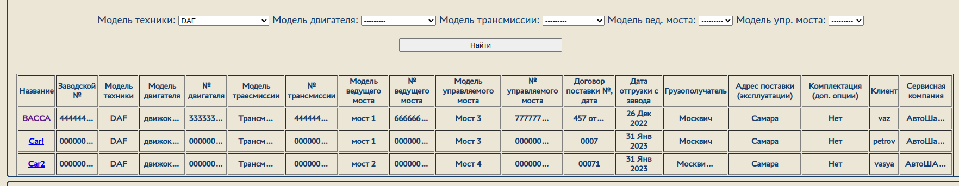
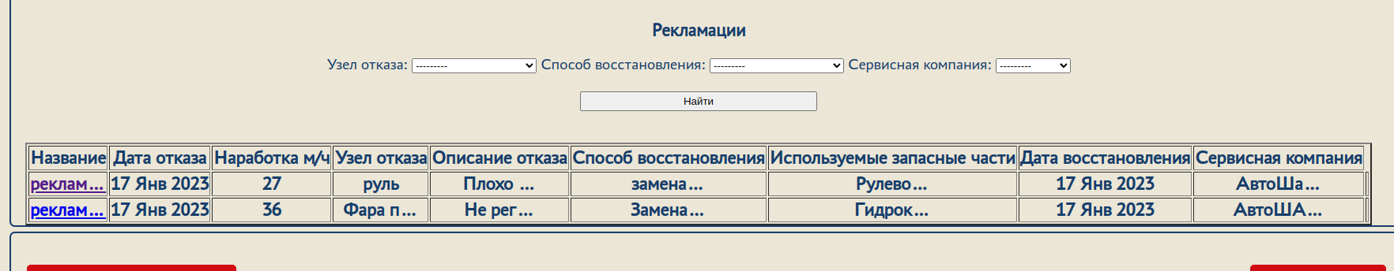
5. Сортировка данных в соответствующих Таблицах по умолчанию проводится по полям:
- «дата отгрузки с завода» для таблицы «машина»;
- «дата проведения ТО» для таблицы «ТО»;
- «дата отказа« для таблицы «рекламации» благодаря применению во view-urlpatterns order_by() для соответствующих моделей:
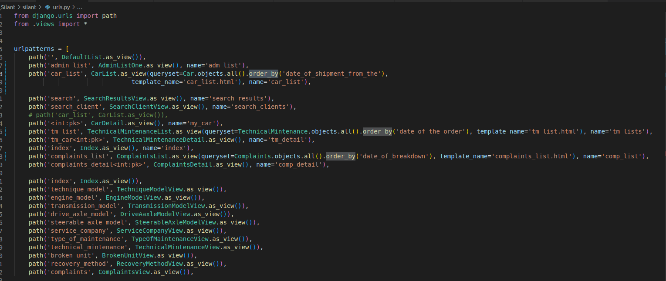
6. Строки таблиц кликабельны и переводят на отдельную страницу с детальной информацией об объекте модели:
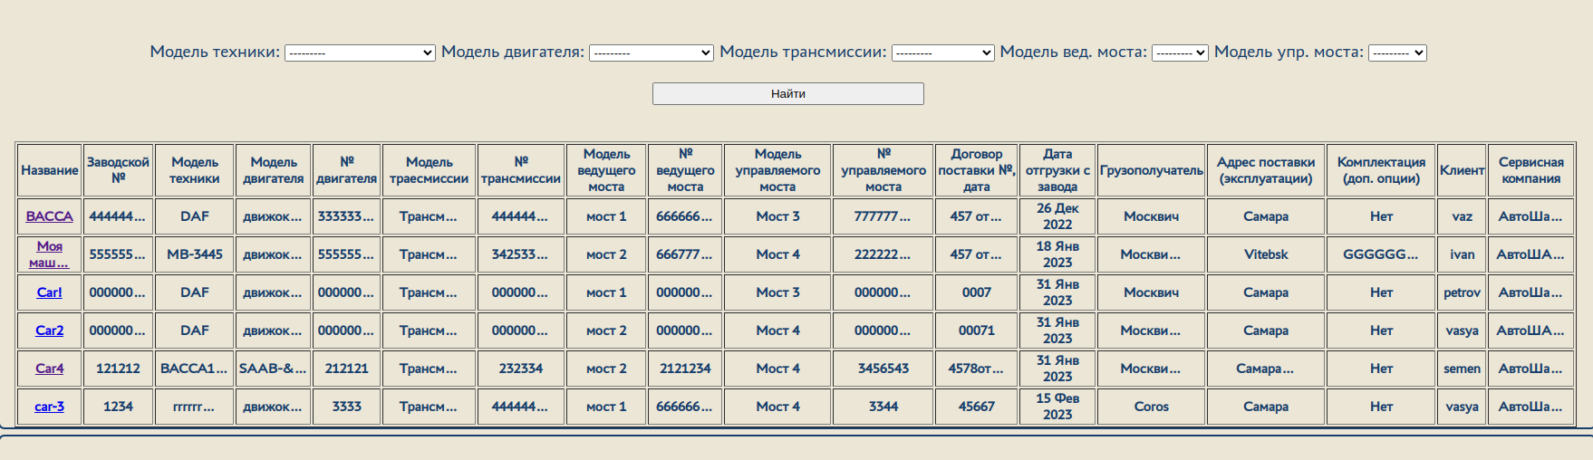
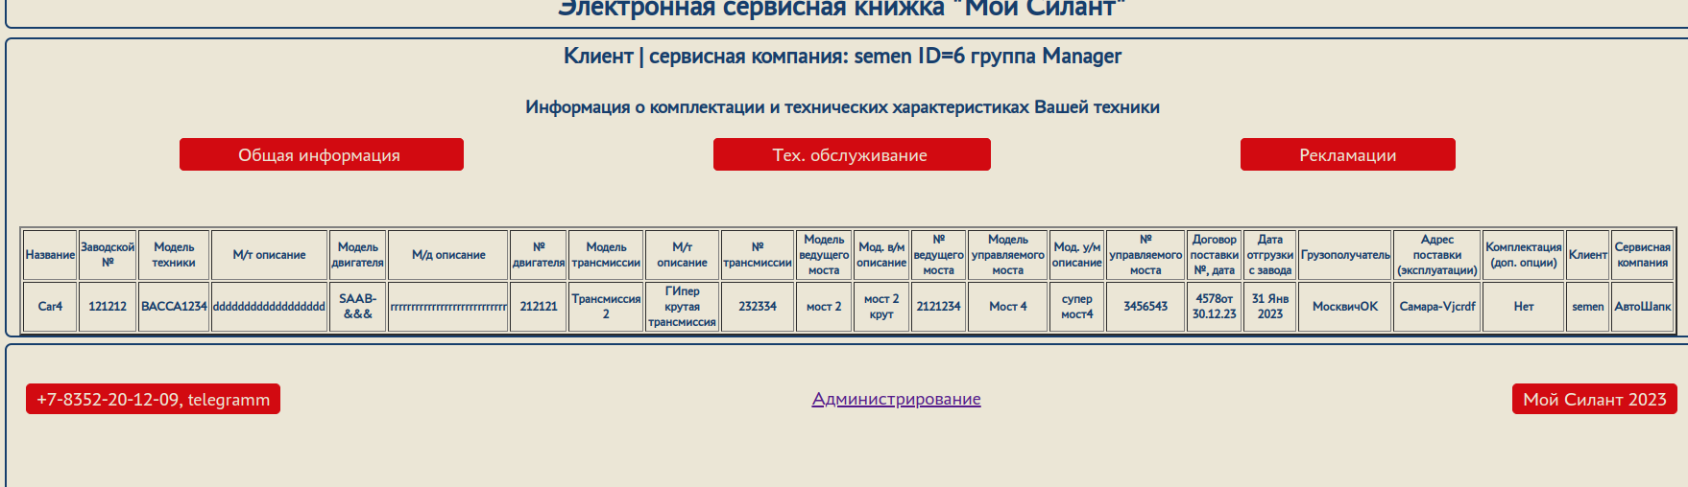
7. Пользователь не может самостоятельно зарегистрироваться, данные выдаются администратором. В панели авторизации отсутствует поле регистрации.
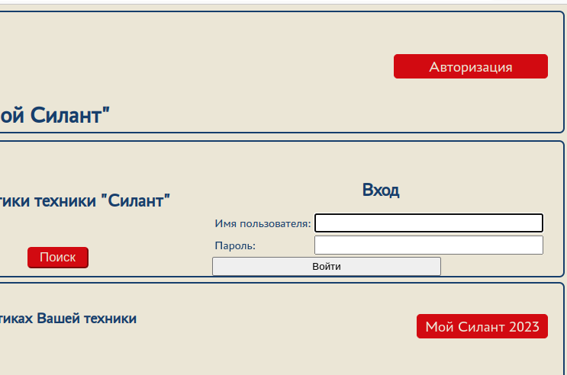
Администратор в админ-панели Django сам создает нового пользователя.

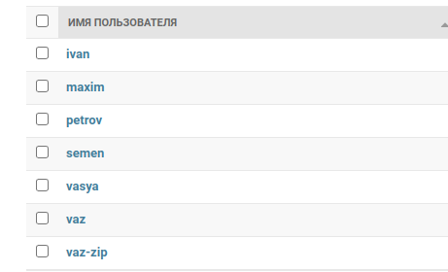

8. Адаптивность и резиновость верстки достигнута использованием @media -запросов стилей,
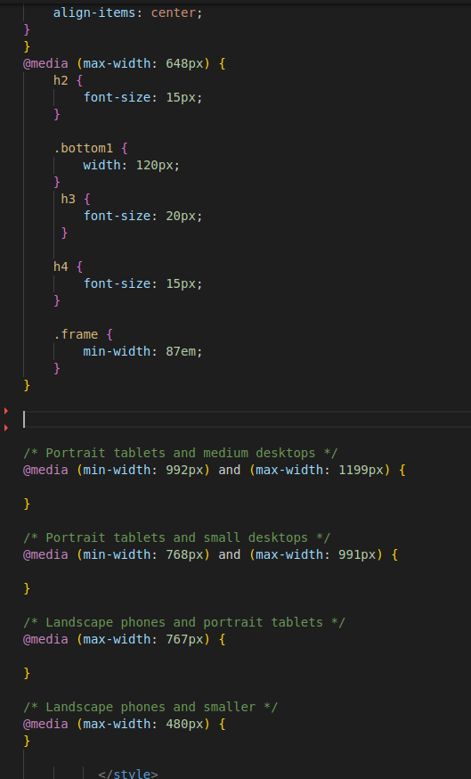
относительных размеров: max-width, min-width, автоматических размеров, размеров в процентах от основного блока. Кроссбраузерность — так же прописывается в стилях:
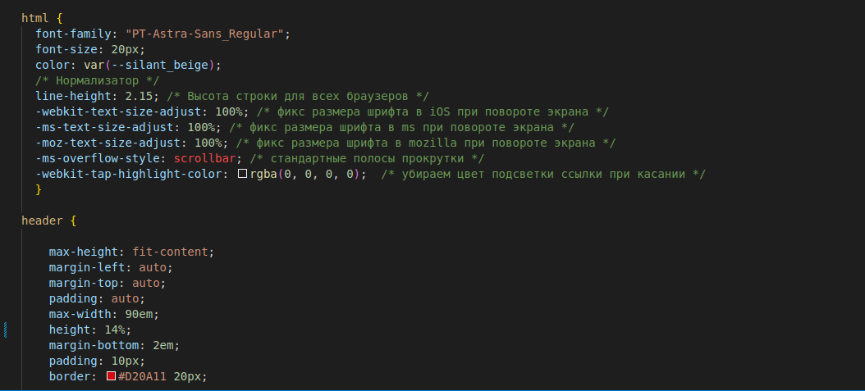
9. Дизайн интерфейса выполнен в фирменном стиле (использование цветов, шрифта):
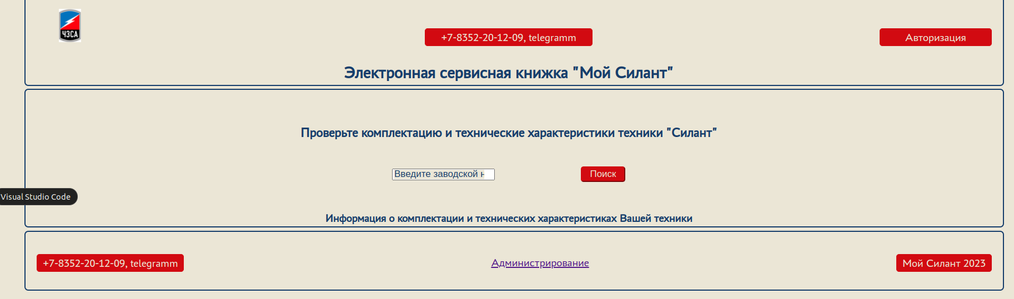
Использовались только фирменные цвета, логотип и элементы дизайна оригинала.
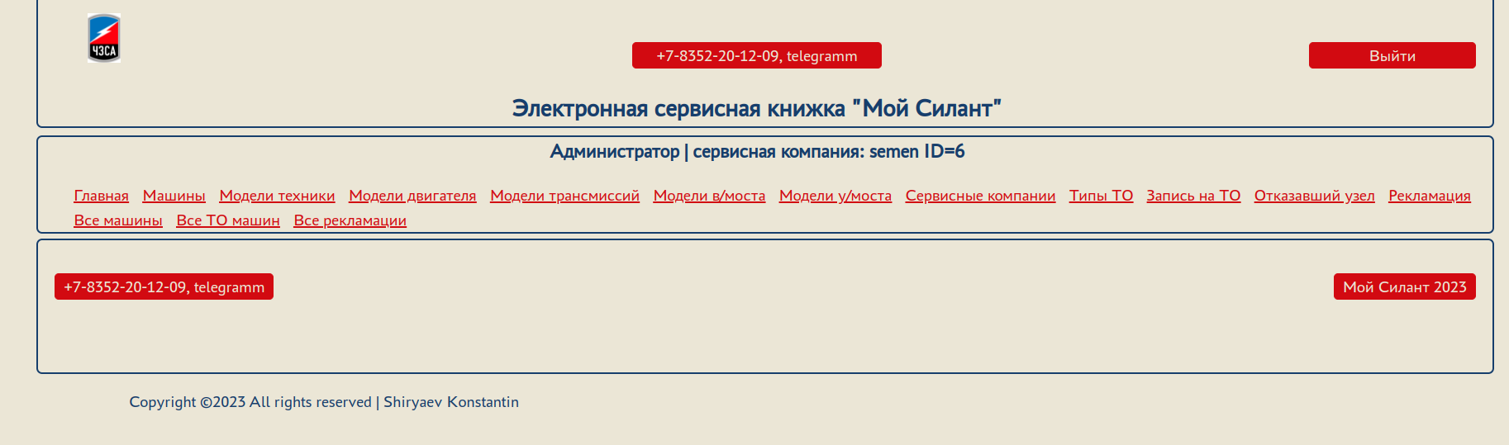
10. Кроме всего прочего реализована панель для работы администратора -ь заполнение справочников и работы ст БД вне аминпанели:
